APSTIPRINĀTS
ar Valsts sociālās aprūpes centra ,,Latgale’’
2022.gada 12 . aprīļa rīkojumu Nr.1.1-11/68

LATVIJAS REPUBLIKA
LABKLĀJĪBAS MINISTRIJA

VALSTS Sociālās aPRŪPES CENTRS „LATGALE”

PUBLISKAIS 2021. GADA PĀRSKATS

Lielmēmele 1 2022
Saturs
1. Pamatinformācija 3
1.1. Juridiskais statuss 3
1.2. Politikas jomas, nozares, apakšnozares vai funkcijas, par kurām centrs ir atbildīgs 3
1.3. Centra darbības virzieni un mērķi, kā arī īstenotās budžeta programmas 3
1.4. 2021.gada VSAC “Latgale” valsts budžeta finansējums un tā izlietojums 7
1.5. Iestādē saņemtie ziedojumi 11
1.6. Informācija par maksas pakalpojumiem 13
1.7. Personāls 13
2. Komunikācija ar sabiedrību 16
3. 2022.gadā plānotie pasākumi 16

- Pamatinformācija
  - Juridiskais statuss
Valsts sociālās aprūpes centrs “Latgale” izveidots ar 2010.gada 1.janvāri saskaņā ar 2009.gada 30.oktobra (prot. Nr.76 18.§) Ministru kabineta rīkojumu Nr.746 “Par Labklājības ministrijas pakļautībā esošo valsts sociālās aprūpes centru reorganizāciju”, apvienojot sociālās aprūpes centru “Istra”, sociālās aprūpes centru “Kalkūni”, sociālās aprūpes centru “Kalupe”, sociālās aprūpes centru “Krastiņi”, sociālās aprūpes centru “Litene”, sociālās aprūpes centru “Lubāna” un sociālās aprūpes centru “Mēmele”.
Pamatojoties uz 2010. gada 15. februāra Labklājības ministra rezolūciju Nr.U-01-08/1 ar 2010. gada 1. jūliju likvidēta filiāle “Istra”. Atbilstoši direktores 30.09.2019. rīkojumam Nr.1.1-11/186 “Par Valsts sociālās aprūpes centra “Latgale” filiāles “Lubāna” darbības izbeigšanu” ar 2019.gada 30.decembri ir izbeigta filiāles “Lubāna” darbība.
Valsts sociālās aprūpes centrs “Latgale” (turpmāk – centrs) ir labklājības ministra pakļautībā esoša tiešās pārvaldes iestāde.
Centru vada direktore. Centra darbību reglamentē Valsts sociālās aprūpes centra “Latgale” nolikums (27.10.2009. MK noteikumi Nr.1240). Centra darbības nodrošināšanai ir izveidotas četras nodaļas: grāmatvedības, personāla, pakalpojumu nodrošināšanas nodaļas un administratīvā nodaļa. Centram uz šo brīdi ir piecas filiāles, kuras vada filiāles vadītāji.
  - Politikas jomas, nozares, apakšnozares vai funkcijas, par kurām centrs ir atbildīgs
Centrs īsteno valsts politiku ilgstošas sociālās aprūpes un sociālās rehabilitācijas jomā attiecībā uz bērniem bāreņiem un bez vecāku gādības palikušiem bērniem līdz divu gadu vecumam, bērniem ar fiziskās un garīgās attīstības traucējumiem līdz četru gadu vecumam, bērniem invalīdiem ar smagiem garīgās attīstības traucējumiem, kuri nav sasnieguši 18 gadu vecumu, un pilngadīgām personām ar smagiem garīga rakstura traucējumiem – pirmās un otrās grupas invalīdiem (turpmāk – personas). Bērniem pakalpojumu centrs sniedza līdz 2021.gada beigām.
Centrs veic šādus uzdevumus:
- nodrošina personām mājokli un sociālo aprūpi, lai apmierinātu viņu pamatvajadzības;
- nodrošina personu sociālo rehabilitāciju, lai atjaunotu vai uzlabotu viņu sociālās funkcionēšanas spējas;
- nodrošina klientu sagatavošanu dzīvei ārpus institūcijas saskaņā ar DI izstrādātajiem atbalsta plāniem;
- veicina to personu atgriešanos ģimenē vai nodošanu ģimenes tipa aprūpē, kuras nav sasniegušas 18 gadu vecumu (līdz 2021.gada beigām);
- nodrošina to personu audzināšanu un izglītošanu, kuras nav sasniegušas 18 gadu vecumu (līdz 2021.gada beigām);
- īsteno citus Sociālo pakalpojumu un sociālās palīdzības likumā un citos normatīvajos aktos noteiktos uzdevumus.

  - Centra darbības virzieni un mērķi, kā arī īstenotās budžeta programmas
Centra budžetu 2021.gadā veidoja valsts budžeta programmas:
- 05.03.00 Valsts sociālie pakalpojumi institūcijās;
- 64.07.00 Eiropas Lauksaimniecības garantiju fonda (ELGF) projektu un pasākumu īstenošana labklājības nozarē (2014-2020);
- 99.00.00 Līdzekļi neparedzētiem gadījumiem;
- 97.02.00. Nozaru vadība un politikas plānošana. Pārējās citur neklasificētās sociālās aizsardzības pārraudzība;
- 63.07.00. Eiropas sociālā fonda (ESF) īstenotie projekti labklājības nozarē (2014-2020) VSAC “Latgale” projekts 9.2.1/15/I/005 Deinstitucionalizācijas pasākumu īstenošana Latgales reģionā.
Centra darbība 2021. gadā balstījās uz centra 2021. gada darba plānu.
Darba organizācijā tika ņemti vērā centra 2020. gada darbības novērtējumā dotie uzdevumi darbības uzlabošanā un pilnveidošanā.
Centra darbības prioritāte 2021.gadā ir noteikta sniegtā sociālās aprūpes un sociālās rehabilitācijas pakalpojuma kvalitātes nodrošināšana, nodrošinot atbilstošu darbinieku skaitu ar profesionālo kvalifikāciju, to atbilstību klientu noteiktajam aprūpes līmenim, īstenojot individualizētu pieeju. Viena no prioritātēm pārskata periodā bija klientu funkcionālajam stāvoklim atbilstošas fiziskās vides nodrošināšana, iekļaujot pasākumus vides pieejamības nodrošināšanai un telpu remontdarbus sadzīves apstākļu uzlabošanai. Liela vērība tika pievērsta deinstitucionalizācijas procesu veicināšanai, īstenojot klientu atbalsta plānos ietvertos sagatavošanas pasākumus un turpinot sadarbību ar pašvaldībām. Izpildot ANO Konvencijā par bērna tiesībām noteikto ir pārstrukturizēta filiāles “Kalkūni” darbība, t.i., veikta pāreja uz pakalpojuma sniegšanu tikai pilngadīgām personām.
Būtiski Centra darbību ietekmēja COVID 19 infekcijas izplatība. Tās izplatības mazināšanai un novēršanai tika veikti pasākumi, kas uzlaboja klientu un darbinieku epidemioloģisko drošību, piemēram, klientu un darbinieku regulāra testēšana, individuālo aizsardzības līdzekļu nodrošināšana un pareiza to lietošana, informatīvā atbalsta nodrošināšana gan klientiem, gan darbiniekiem, atbilstošu izolācijas telpu nodrošināšana ar COVID 19 inficēto klientu norobežošanai u.c. Darba procesa nodrošināšanai tika īstenotas attālinātas saziņas formas, piemēram, ZOOM videosapulces ar filiālēm, WatshApp izmantošana saziņai ar klientu tuviniekiem, lielāks telefonisks un elekronisks (ar e-pasta starpniecību) atbalsts darbiniekiem.
Centrs iesaistās Latgales, Zemgales un Vidzemes plānošanas reģionu Eiropas Sociālā fonda projektos Darbības programmas „Izaugsme un nodarbinātība” specifiskā atbalsta mērķa 9.2.2. „Palielināt kvalitatīvu institucionālai aprūpei alternatīvu sociālo pakalpojumu dzīvesvietā un ģimeniskai videi pietuvinātu pakalpojumu pieejamību personām ar invaliditāti un bērniem” 9.2.2.1. pasākuma „Deinstitucionalizācija” (turpmāk – DI) īstenošanā. DI procesa ietvaros pārskata gadā kopā iesaistīti 75 pieaugušie klienti: filiālē “Mēmele” 15 klienti, filiālē “Litene” 19 klienti, filiālē “Kalupe” 36 klienti, filiālē “Krastiņi” 5 klienti. Klienti tiek sagatavoti patstāvīgai dzīvei atbilstoši DI individuālajos plānos noteiktajiem pasākumiem un arī starpprofesionāļu komandas papildus noteiktajām problēmām. Sadarbībā ar plānošanas (Zemgales un Latgales) reģioniem ir notikušas DI ietvaros iesaistīto darbinieku apmācības. Projekta ietvaros 4 klienti (Kalupe, Latgales plānošanas reģions) uzsākuši patstāvīgu dzīvi sabiedrībā.
Darbā ar pieaugušiem klientiem ar smagiem garīga rakstura traucējumiem tiek ieviestas vadlīnijas sociālā rehabilitācijas pakalpojuma organizēšanai pusceļa mājā personām ar garīga rakstura traucējumiem, jo arī klienti, kuri nedzīvo pusceļa mājā, tiek gatavoti patstāvīgai dzīvei, apgūstot nepieciešamās pašaprūpes iemaņas un sadzīves prasmes.
Lai novērstu interešu konflikta risku, kā arī nodrošinātu koordinētu dāvinājumu un ziedojumu saņemšanu, ir veikta to izvērtēšana un nepieciešamības gadījumā saskaņošana ar Labklājības ministriju. 2021. gadā tika veikta 22 ziedojumu izvērtēšana filiālēs, ar Labklājības ministriju tika veikti 6 ziedojumu saskaņojumi.
Centra darbinieki pilnveido savas profesionālās prasmes dažādos semināros atbilstoši apstiprinātajam apmācību plānam. Pārskata periodā tika apmācīti 329 sociālā darba speciālisti: 64 sociālā darba speciālisti, tēma "Senioru krišanas riski, to profilakses", 16 sociālā darba speciālisti, tēma "Sociālais darbs ar pilngadīgām personām ar garīga rakstura traucējumiem", 48 sociālā darba speciālisti, tēma "Krišanas riski", 61 sociālā darba speciālists tēma "Aprūpe, motivācija un dzīves kvalitātes nodrošināšana pacientiem ar cukura diabētu un tā komplikācijām", 23 sociālā darba speciālisti par tēmu "Garīgi un psihiski slimu klientu aprūpes pamatprincipi", 19 darbinieki par tēmu “Sociālais darbs ar vardarbībā cietušām un vardarbību veikušām personām”, organizēja LM, 20 sociālā darba speciālisti, tēma "Higiēnas prasību ievērošana sociālās aprūpes institūcijā", 3 darbinieki, tēma "Seksuālās izmantošanas un vardarbības prevencija cilvēkiem ar garīga rakstura traucējumiem", 20 sociālā darba speciālistiem "Grupas supervīzija", 2 sociālā darba speciālisti ir apguvuši tēmu "Sociālais darbs ar pilngadīgām personām ar garīga rakstura traucējumiem", 14 sociālā darba speciālisti, tēma " Imobilu pacientu aprūpes principi", 31 sociālā darba speciālists, tēma "Aprūpes problēmas un risinājumi cilvēkiem ar demenci geriatrijā", 1 administrācijas darbinieks ir noklausījies tēmu "Zaļā publiskā iepirkuma kritēriju piemērošanu transporta iepirkumos", 2 fiziskā darba veicēji ir pagarinājuši apliecības elektrodrošībā C un B grupa, kā arī 5 iestādes veselības aprūpes darbinieki ir veikuši resertifikāciju un ārstniecības personu reģistra atjaunošanu.
Pārskata periodā tika nodrošinātas supervīzijas sociālā darba speciālistiem. Gan apmācības procesu, gan supervīzijas nodrošināšanu ietekmēja COVID -19 infekcijas radītie ierobežojumi, tāpēc tika izmantotas arī attālinātas mācību formas (vebināri).
Pamatojoties uz klientu individuāliem sociālās aprūpes un sociālās rehabilitācijas plāniem, klientiem tiek piedāvāts apgūt dažādas patstāvīgas dzīves prasmes: dārza darbi, saimniecības darbi, galdniecības un kokapstrādes darbi, teritorijas uzkopšanas darbi, pamatprasmes darbā ar datoru un internetu, budžeta plānošana, patstāvīga iepirkšanās, lietot sabiedrisko transportu, ēdiena gatavošanas, galda kultūras prasmes, ģērbšanās un apģērba kopšanas (t.sk. mazgāšanas, gludināšanas) prasmes, prasmes rūpēties par savu izskatu, telpu uzkopšanas prasmes, prasmes adīt, tamborēt, šūt u.c. rokdarbi, komunikācijas prasmes ar apkārtējiem. Klientiem tiek piedāvātas plašas brīvā laika pavadīšanas iespējas filiālē un apmeklējot kultūras un sporta pasākumus ārpus filiāles.
Lai arī Centra darbības joma nav saistīta ar lauksaimniecības darbu veikšanu, tomēr, sniedzot klientiem sociālās aprūpes un sociālās rehabilitācijas pakalpojumus, īpaši lauku teritorijās, darbs lauku palīgsaimniecībā ir kā viens no sociālās rehabilitācijas veidiem, lai nodrošinātu gan klientu aktivizēšanu un darba prasmju saglabāšanu, gan svaigus dārzeņus un augļus patēriņam klientu ēdināšanai. Palīgsaimniecības darbos klientiem tiek iemācītas dārzeņu sēšanas, kopšanas, novākšanas darba prasmes. Izaudzētā raža tiek izlietota klientu ēdienkartes dažādošanai, kā arī klientu ēst gatavošanas prasmju apguvē.
Lai nodrošinātu iespēju klientiem attīstīt savu garīgo un fizisko potenciālu atbilstoši vecumam un vajadzībām, mūsu klientiem nodrošināta iespēja mācīties. Kopā dažādās mācību iestādēs mācās 29 pieaugušie klienti (Litene 16, Mēmele 1, Kalkūni 12).
Sociālās aprūpes un rehabilitācijas pasākumu izvērtēšanai 2021.gadā veiktas 10 plānotas paškontroles pārbaudes sniegto veselības un sociālās aprūpes, sociālās rehabilitācijas pasākumu kvalitātes novērtēšanai filiālēs. Visbiežāk konstatētās nepilnības, kuras nepieciešams pilnveidot filiālēs, ir: informācijas aprite un pieejamība, nodaļu un speciālistu savstarpējā sadarbība, klientu lietu sakārtošana, veikto ierakstu kvalitāte klientu lietās, mājīgas vides radīšana klientiem.

Saistībā ar valstī izsludināto ārkārtas situāciju klātienes tikšanās šajā periodā maksimāli tika aizstātas ar neklātienes konsultācijām (telefoniski, e-pastā).
Visās filiālēs tika veikta klientu un klientu piederīgo aptauja par sniegto pakalpojumu kvalitāti. Kopumā klienti un viņu piederīgie ar sniegtajiem pakalpojumiem sociālās aprūpes centrā ir apmierināti. Balstoties uz aptaujas rezultātiem, ir izstrādāti priekšlikumi klientu dzīves kvalitātes uzlabošanai. Svarīgākie priekšlikumi pakalpojuma pilnveidošanai bija:
- sadzīves apstākļu uzlabošanai būtu nepieciešams turpināt veikt kosmētisko remontu istabiņās un dušas telpās, klientu istabiņu iekārtošanā ņemt vērā pašu klientu viedokli par telpā izvietojamo mēbeļu atrašanās vietu, individualizēt istabiņas ar pieejamajiem materiāliem (klientu rokdarbiem, gleznām, sienas pulksteņiem, puķēm utt.);
- sadarbojoties sociālā darba speciālistiem un veļas mazgātavas vadītājiem rast iespēju iegādāties klientiem kvalitatīvu, modernu apģērbu un apavus, izvērtējot piegādātāju piedāvātās preces;
- ēdnīcu vadītājiem Centra filiālēs dažādojot ēdienkarti, ņemt vērā klientu ieteikumus – vismaz divas reizes nedēļā iekļaut ēdienkartē saldos ēdienus, svētku reizēs piedāvāt pīrādziņus un plātsmaizes, picas un pankūkas;
- sociālā darba speciālistiem ikdienas darbā turpināt izskaidrot klientiem viegli uztveramā veidā sadzīves problēmsituāciju rašanās iemeslus un gaidāmo rezultātu (piemēram, iespējamām izmaiņām istabiņu iekārtojumā, TV nodrošināšanu istabiņās, iespējām nomazgāties, apģērba un apavu kvalitātes uzlabošanas iespējām utt.).
Pārskata gadā turpinājās darbs pie ārpusģimenes aprūpes pakalpojumu samaksas atgūšanas par sniegtajiem ārpusģimenes aprūpes pakalpojumiem saskaņā ar 2014.gada 18.marta Ministru kabineta noteikumiem Nr.142 „Noteikumi par ārpusģimenes aprūpes pakalpojumu samaksas kārtību un apmēru”. 2021.gadā valsts budžetā atgūti 962.18 EUR.
Centrā piešķirtā finansējuma ietvaros visās filiālēs ir veikti remontdarbi un finanšu ieguldījumi infrastruktūras uzturēšanai un klientu dzīves apstākļu uzlabošanai. Filiālēs ir nomainītas nolietojusies sadzīves tehnika un mēbeles (veļas mazgājamā mašīna, veļas žāvētājs, gaļas maļamās mašīnas, dārzeņu griezējs, mikseris, konvekcijas cepeškrāsns, gludināmais rullis, trauku mazgājamā mašīna, funkcionālās gultas, masāžas krēsls). Pārskata gadā veikti apjomīgi infrastruktūras uzlabošanas darbi - veikti remontdarbi ēkas fasādei filiālē “Kalupe”, veikti telpu remontdarbi filiālēs “Kalkūni” (viena dzīvojamās grupa 100 m2 apjomā), uzstādīti kondicionieri darba apstākļu uzlabošanai. Datortehnikas atjaunošanai iegādāts dators un trīs printeri. Tehnoloģisko iekārtu nepārtrauktas darbības nodrošināšanai nomainīts sūknis un gaisa pūtējs notekūdeņu attīrīšanas iekārtai. Pārskata gadā COVID 19 infekcijas izplatības mazināšanai/novēršanai iegādāti skābekļa koncentratori visām filiālēm. Filiālē “Mēmele” un “Krastiņi” vides pieejamības nodrošināšanai ir uzsākta vertikālo pacēlāju izbūve, kas turpinās 2022.gadā.
Centrā pārskata periodā tika pārskatīta filiāļu telpu atbilstība pakalpojumu sniedzējiem izvirzītajām prasībām MK 2000. gada 12. decembra noteikumos Nr. 431 „Higiēnas prasības sociālās aprūpes institūcijām”, īpašu vērību pievēršot ne tikai noteiktajām telpu platībām 6 m² uz 1 klientu, bet arī atbilstošām telpām klientu brīvā laika pavadīšanai un nodarbībām. Filiālē “Mēmele” rādītājs tika samazināts par 2 vietām, sasniedzot optimālo klientu vietu skaitu 190. Savukārt filiālē “Kalkūni” tika palielināts klientu vietu skaits no 140 uz 162 vietām, lai nodrošinātu pakalpojumu tikai pilngadīgām personām.
Sociālā aprūpe un rehabilitācija pārskata periodā vidēji nodrošināta 810,1 klientam (plāns 850,2) 5 filiālēs.
Lai mazinātu kreditoru pieauguma risku, par kreditoru apjomiem galvenais grāmatvedis informē vadību iknedēļas administrācijas speciālistu sanāksmēs (katru pirmdienu), lai vadība var savlaicīgi reaģēt, ja pastāv risks pārsniegt plānoto kreditoru apjomu. Arī filiāļu vadītāji ievēro darba plānā un iepirkumu plānā apstiprinātos darbus, to izpildes un iegādes termiņus, mazinot kreditoru pieauguma risku. Kreditori uz 2022. gada 1. janvāri sastāda 53 088 EUR.
  - 2021.gada VSAC “Latgale” valsts budžeta finansējums un tā izlietojums
Centrā vidējais plānotais sociālās aprūpes pakalpojumu saņēmēju skaits ir 850.2 klients, bet faktiskā izpilde 2021.gadā ir 810.1 klienti. Rezultatīvais rādītājs – klientu vietu skaits pakāpeniski samazinās, lai uzlabotu klientu dzīves apstākļus un nodrošinātu normatīvo aktu prasības attiecībā uz telpu platībām un telpu veidiem.
No plānotajām 628 amata vietām 2021.gadā vidēji faktiski aizņemtas 594.96 amata vietas. Amatu vietu neizpilde saistīta ar darbinieku maiņu, kā arī attiecīgu speciālistu (mākslas terapeits, psihologs, fizioterapeits, logopēds, medicīnas māsas, aprūpētājas) trūkumu darba tirgū.
Centra 2021.gada kopējie plānotie izdevumi programmā 05.03.00 bija 10 962 721 EUR. Faktiskie izdevumi pārskata periodā bija 10 087 772 EUR, tajā skaitā:
- atlīdzībai 7 709 150 EUR apmērā;
- precēm un pakalpojumiem 2 378 622 EUR apmērā;
- sociāliem pabalstiem 559 371 EUR apmērā;
- kapitāliem izdevumiem 299 655 EUR apmērā (skat. 1.attēlā).

1.attēls Valsts pamatbudžeta izdevumi
programmā 05.03.00. pa veidiem 2021.gadā

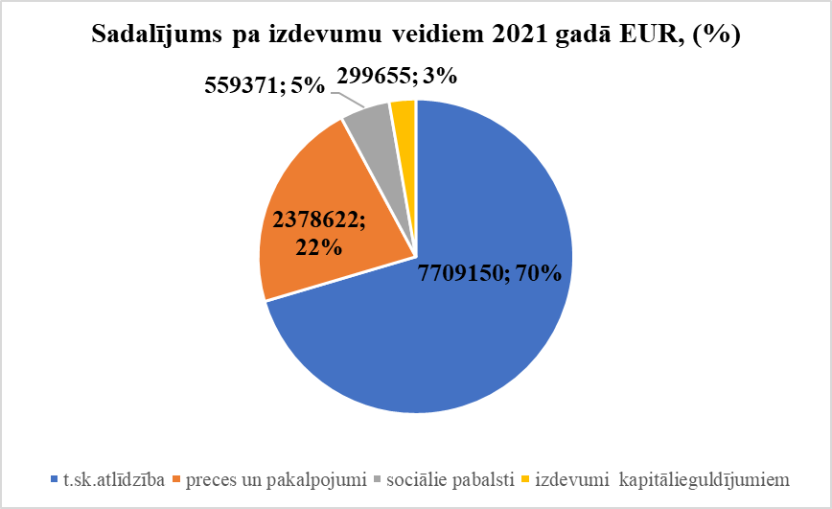

Izdevumu izmaiņas, salīdzinot ar iepriekšējiem pārskata gadiem programmā 05.03.00, var redzēt 2.attēlā.

2.attēls Valsts pamatbudžeta izdevumi
programmā 05.03.00. 2018.- 2021.gadā

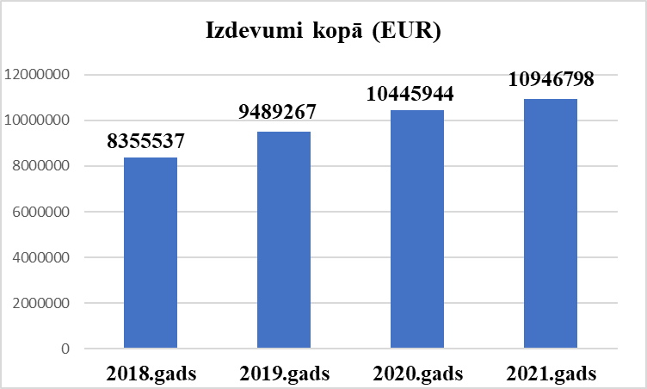

Izdevumi 2021. gadā, salīdzinot ar 2020. gadu, kopumā palielinājās par 500 854 euro vai 4,79 %. Atlīdzības izdevumi ir palielinājušies par 325 523 EUR jeb 4.4% saistībā ar veselības jomā nodarbināto darbinieku mēnešalgu palielinājumu nozarē (skat. 3.attēlu).

3.attēls Valsts pamatbudžeta izdevumi
atlīdzībai programmā 05.03.00. 2018.- 2021.gadā

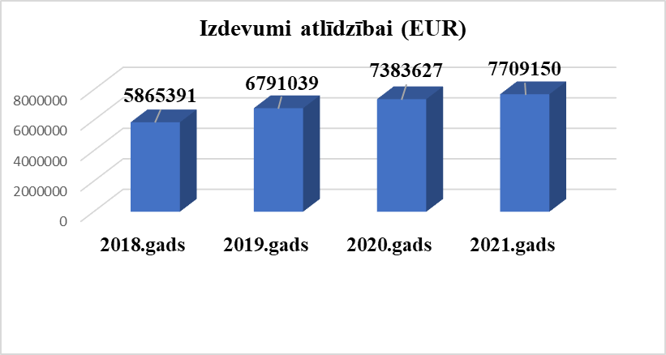
Izdevumi precēm un pakalpojumiem ir palielinājums par 19 661 EUR jeb 0,08 % sakarā ar lielāku infrastruktūras pasākumu ieviešanu pakalpojuma kvalitātes uzlabošanai filiālēs. 2021. gadā izdevumi kapitāliem izdevumiem, salīdzinot ar 2020. gadu, samazinājušies par 66 014 EUR jeb 18.1% saistībā ar mazāku kapitālo iegāžu apjomu infrastruktūras sakārtošanu.
Centra 2021.gada kopējie plānotie izdevumi programmā 64.07.00 bija 879 EUR. Faktiskie ieņēmumi un izdevumi pārskata periodā veidoja 587 EUR, tajā skaitā preces un pakalpojumi 587 EUR apmērā. Salīdzinot ar pārskata perioda plānu 879 euro, izlietojums ir 66,72 % apmērā no plānotā finansējuma, jo netika piešķirts plānotais finansējums.
Centra 2021.gada kopējie plānotie izdevumi programmā 99.00.00. bija 174 571 EUR. Faktiskie izdevumi pārskata periodā veidoja 174 571 EUR, tajā skaitā:
- COVID-19 pretepidēmijas pasākumu nodrošināšanai individuālo aizsardzības līdzekļu un dezinfekcijas līdzekļu iegādei 65 389 EUR apmērā;
- piemaksām par darbu paaugstinātas intensitātes un slodzes apstākļos inficēto personu ar COVID-19 un šo personu kontaktpersonu aprūpei 109 182 EUR.
Salīdzinot ar iepriekšējā gada atbilstošā perioda izpildi, finansējums ir palielinājies par 53 603 euro vai 44,3 %.
Centra 2021.gada kopējie plānotie izdevumi programmā 97.02.00. bija 32 802 EUR. Faktiskie izdevumi pārskata periodā veidoja 32 801 EUR, tajā skaitā kapitāliem izdevumiem 32 801 EUR apmērā;
Centra 2021.gada kopējie plānotie izdevumi programmā 63.07.00 bija 7 736 EUR. Faktiskie ieņēmumi un izdevumi pārskata periodā veidoja 7 736 EUR, tajā skaitā atlīdzības izdevumiem 7 736 EUR apmērā.

1.tabula Valsts budžeta programma 05.03.00
Valsts sociālie pakalpojumi institūcijās

Nr.  p.k. | Finansiālie rādītāji | Pārskata gadā EUR
Nr.  p.k. | Finansiālie rādītāji | apstiprināts likumā | faktiskā  izpilde
1. | Finanšu resursi izdevumu segšanai (kopā) | 10 962 721 | 10 946 798
1.1. | Dotācijas | 9 286 812 | 9 286 812
1.2. | Maksas pakalpojumi un citi pašu ieņēmumi | 1 675 909 | 1 659 986
2. | Izdevumi (kopā) | 10 962 721 | 10 946 798
2.1. | Uzturēšanas izdevumi (kopā) | 10 663 066 | 10 647 143
2.1.1. | Kārtējie izdevumi | 10 088 253 | 10 087 772
2.1.2. | Subsīdijas, dotācijas un sociālie pabalsti | 574 813 | 559 371
2.2. | Izdevumi kapitālieguldījumiem | 299 655 | 299 655

2.tabula Valsts budžeta programma 64.07.00
Eiropas Lauksaimniecības garantiju fonda (ELGF) projektu un pasākumu īstenošana labklājības nozarē (2014-2020)

Nr.  p.k. | Finansiālie rādītāji | Pārskata gadā EUR
Nr.  p.k. | Finansiālie rādītāji | apstiprināts likumā | faktiskā  izpilde
1. | Finanšu resursi izdevumu segšanai (kopā) | 879 | 587
1.1. | Transferti | 879 | 587
2. | Izdevumi (kopā) | 879 | 587
2.1. | Uzturēšanas izdevumi (kopā) | 879 | 587
2.1.1. | Kārtējie izdevumi | 879 | 587

3.tabula Valsts budžeta programma 99.00.00
Līdzekļu neparedzētiem gadījumiem izlietojums

Nr.  p.k. | Finansiālie rādītāji | Pārskata gadā EUR
Nr.  p.k. | Finansiālie rādītāji | apstiprināts likumā | faktiskā  izpilde
1. | Finanšu resursi izdevumu segšanai (kopā) | 174 571 | 174 571
1.1. | Dotācijas | 174 571 | 174 571
2. | Izdevumi (kopā) | 174 571 | 174 571
2.1. | Uzturēšanas izdevumi (kopā) | 174 571 | 174 571
2.1.1. | Kapitālie izdevumi | 0 | 0

4.tabula Valsts budžeta programma 97.02.00
Nozaru vadība un politikas plānošana

Nr.  p.k. | Finansiālie rādītāji | Pārskata gadā EUR
Nr.  p.k. | Finansiālie rādītāji | apstiprināts likumā | faktiskā  izpilde
1. | Finanšu resursi izdevumu segšanai (kopā) | 32 802 | 32 801
1.1. | Dotācijas | 32 802 | 32 801
2. | Izdevumi (kopā) | 32 802 | 32 801
2.1. | Kapitālie izdevumi | 32 802 | 32 801

5.tabula Valsts budžeta programma 63.07.00
Eiropas Sociālā fonda (ESF) projektu un pasākumu īstenošana

Nr.  p.k. | Finansiālie rādītāji | Pārskata gadā EUR
Nr.  p.k. | Finansiālie rādītāji | apstiprināts likumā | faktiskā  izpilde
1. | Finanšu resursi izdevumu segšanai (kopā) | 48 354 | 7 736
1.1. | Transferti | 48 354 | 7 736
2. | Izdevumi (kopā) | 48 354 | 7 736
2.1. | Uzturēšanas izdevumi (kopā) | 48 354 | 7 736

  - Iestādē saņemtie ziedojumi
6.tabula Iestādē saņemtie ziedojumi 2021.gadā
Konta Nr. | Konta nosaukums | Aktīva apraksts | Juridiskas vai fiziskas personas nosaukums | Juridiskas personas  NMR |  | Sākotnēji noteiktā patiesā vērtība
2000 | Apgrozāmie līdzekļi |  |  |  |  | 8 286
2100 | Krājumi |  |  |  |  | 7 701
2110 | Izejvielas un materiāli |  |  |  |  | 5 385
2112 | Pārtikas produkti | Cepumi, konfektes | Biedriba Spartietis | 40008228231 |  | 73
2112 | Pārtikas produkti | Limonāde, smūtijs, | Cēsu alus AS | 40003030721 |  | 200
2112 | Pārtikas produkti | Uztura bagātinātājs | Fiziocentrs SIA | 40203145133 |  | 479
2112 | Pārtikas produkti | Cepumi,prjaņiki,vafeles,zefīrs,konfektes | Fiziska persona | x |  | 217
2112 | Pārtikas produkti | Zefīrs, cepumi, konfektes | Fiziska persona | x |  | 59
2114 | Saimniecības materiāli un kancelejas piederumi | Šampūns | Biedrība Spartietis | 40008228231 |  | 29
2114 | Saimniecības materiāli un kancelejas piederumi | Flomasteri, burtnīcas, papīrs, zīmuļi,  pildspalvas, akvareļkrāsas,  plastalīns, krītiņi, otas, lineāli, zīmuļu asināmais,  mape, līme, šķēres | Biedrība Labie cilvēki | 40008267436 |  | 168
2114 | Saimniecības materiāli un kancelejas piederumi | Dezinfekcijas līdzeklis(rokām, virsmām) | GMT SIA | 40103184685 |  | 2 700
2114 | Saimniecības materiāli un kancelejas piederumi | Šampūns, dezodorants, dušas želeja | iVF SIA | 40103352569 |  | 365
2114 | Saimniecības materiāli un kancelejas piederumi | Šampūns, cimdi, zobu birste, zobu pasta, autiņbiksītes,  krēms, gēls, putas, balzāms, eļļa ķermenim | Fiziocentrs SIA | 40203145133 |  | 769
2114 | Saimniecības materiāli un kancelejas piederumi | Autiņbiksītes, krēms, putas ķermenim,  vienreizlietojamie paladziņi,  higiēniskās paketes, zobu pasta | Fiziska persona | x |  | 165
2114 | Saimniecības materiāli un kancelejas piederumi | Ziepes, higieniskās paketes ,zobu birstes, autiņbiksītes, | Fiziska persona | x |  | 75
2114 | Saimniecības materiāli un kancelejas piederumi | zīmēšanas papīrs, guaša krāsa, krāsainie zīmuļi, flomasteri,  plastalīns, vaska krītiņi, otas, līme | Fiziska persona | x |  | 86
2160 | Inventārs |  |  |  |  | 2 316
2161 | Ilgstoši lietojams inventārs | Televizors, baktericīdās lampas | Fiziska persona | x |  | 1 060
2161 | Ilgstoši lietojams inventārs | Televizors | iVF SIA | 40103352569 |  | 500
2162 | Apģērbi, apavi, veļa un gultas piederumi | Kleitas, krekli, naktskrekli, džemperi, blūzes, virsbikses | Latvijas Evanģēlijas luteriskās baznīcas Diakonijas centrs | 0003203458 |  | 41
2162 | Apģērbi, apavi, veļa un gultas piederumi | Vējjakas, zābaki, kurpes, virskrekli, šalles, zeķes, svārki  ,halāti, naktskrekli, blūzes, kleitas, bikses | Fiziska persona | x |  | 122
2162 | Apģērbi, apavi, veļa un gultas piederumi | Zeķes | Aurora Baltika SIA | 40003445684 |  | 106
2162 | Apģērbi, apavi, veļa un gultas piederumi | Zābaki, vējjakas, bikses, jakas, krekli, blūzes,  šorti, kleitas, sporta apavi | Fiziska persona | x |  | 369
2162 | Apģērbi, apavi, veļa un gultas piederumi | Zeķes | Fiziska persona | x |  | 6
2162 | Apģērbi, apavi, veļa un gultas piederumi | Zeķes, pidžamas, cimdi, cepures, legingi, krekli, jakas,  apakšbikses,  čības, z/bikses ,bikses, jakas, apakškrekli,  vējjakas, sporta apavi, puszābaki, krūšturi | Fiziska persona | x |  | 112
2600 | Naudas līdzekļi
2620 | Norēķinu konti valsts kasē, kredītiestādēs vai citās institūcijās
2623 | Ziedojuma un dāvinājuma līdzekļi | Nauda filiāles “Kalkūni” sporta inventāra iegādei | Biedrība Enģeļiem.LV |  | 4065785467 | 585
  - Informācija par maksas pakalpojumiem
Centrā sniedz maksas pakalpojumus atbilstoši MK 2019.gada 5.novembra noteikumiem Nr. 518 „Ilgstošas sociālās aprūpes un sociālās rehabilitācijas iestāžu maksas pakalpojumu cenrādis”. Būtiskākie maksas pakalpojumu veidi ir:
- ēdināšanas pakalpojumi – ieņēmumi 31 625 EUR;
- komunālie pakalpojumi – ieņēmumi 4 526 EUR;
- telpu noma – ieņēmumi 2 551 EUR.

  - Personāls
Centrā 2021.gadā plānotais amatu vietu skaits bija 628 amata vietas. Faktiskā izpilde – 594,96 amata vietas vidēji mēnesī. Uz 01.01.2022. centrā ir 599 darbinieki, t.sk., 517 sievietes, 82 vīrieši. Centra personāla iedalījums pēc vecuma attēlots 4.attēlā.

4.attēls Darbinieku sadalījums pēc vecuma (2018.-2021.gads) (%)
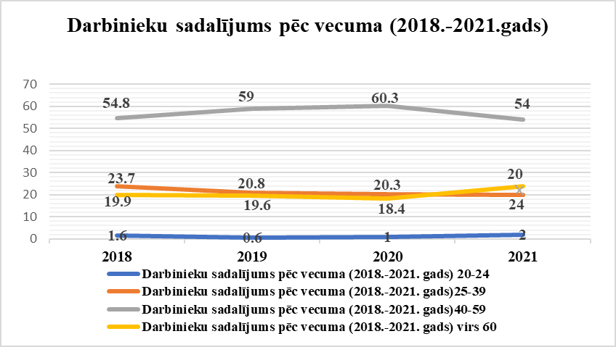

Centra personāla procentuālie rādītāji pēc vecuma 2021. gadā, salīdzinot ar iepriekšējiem gadiem ir nedaudz mainījušies – samazinājies darbinieku skaits vecuma grupā no 40-59 gadiem, savukārt, salīdzinot ar 2020. gadu, par 5,6% pieaudzis darbinieku skaits virs 60 gadiem. Var secināt, ka būtiski nav mainījies personāla skaits vecumā no 25 līdz 39 gadiem. Darbinieku skaits vecumā no 20 līdz 24 gadu vecumam nav būtiski palielinājies, kas nozīmē, ka Centrs kā darba vieta nav saistoša gados jauniem cilvēkiem.

5.attēls Amata vietu sadalījums iestādē uz 01.01.2022.(%)
Klientu aprūpi veic 66 % nodarbināto (aprūpētāji, sociālie aprūpētāji, sociālie rehabilitētāji, sociālie darbinieki, ārsta palīgi, medicīnas māsas, fizioterapeiti, masieri, psihologi, interešu pulciņu audzinātāji, logopēdi), administrācijā strādā 4% nodarbināto, savukārt atbalsta funkcijas (ēdināšana, veļas mazgāšana, īpašuma uzturēšana, transporta nodrošināšana) veic 30 % darbinieku no kopējā nodarbināto skaita.
Viens no personāla raksturojošiem rādītājiem ir viņu izglītības līmenis (skat. 6.attēlu) un personāla mainības koeficients (skat. 7.attēlu).

6.attēls Personāla sadalījums pēc izglītības līmeņiem uz 01.01.2022. (%)

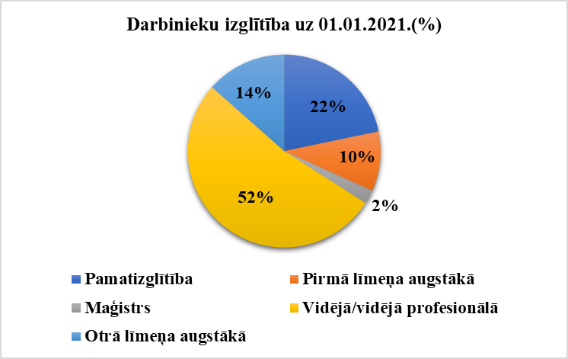

Izglītība ir visiem 599 darbiniekiem, izglītība iestādē ir uzlabojusies, salīdzinot ar iepriekšējiem gadiem, kuros bija 4,6% darbinieku bez izglītības. Darbinieki ir kļuvuši apzinīgāki un cenšas iegūt izglītību. Ik gadu darbinieki turpina paaugstināt savu kvalifikāciju dažādos semināros un kursos.
7.attēls Personāla mainības koeficients pa gadiem (2018.-2021.gads)(%)

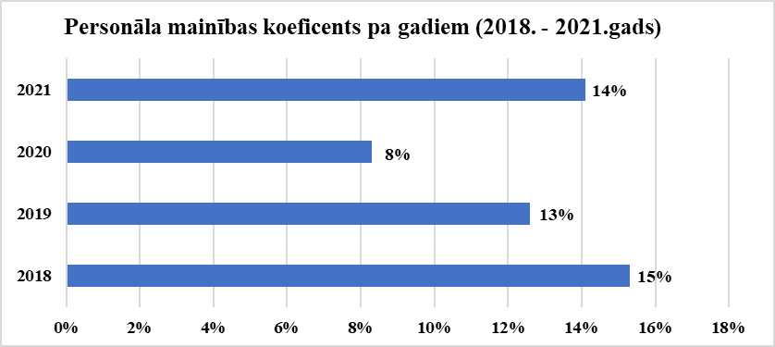

Personāla mainība 2021.gadā ir palielinājusies par 6%, salīdzinājumā ar 2020.gadu. Lielā personāla mainība attiecināma sakarā ar ārkārtas situāciju valstī saistībā ar COVID-19 izplatību. Daudzi darbinieki izvēlējās pamest darba vietu, jo nevēlējās vakcinēties, kas mūsu iestādē bija obligāta prasība. Un atrast jaunus darbiniekus saistībā ar nevēlēšanos vakcinēties ir grūti. Centrā ir izveidojušās daudz vakances (skat. 8.attēlu). Vakanču skaits 4 gadu periodā ir palielinājies.

8.attēls Vidējais vakanto amatu vietu skaits (2018.-2021.gads)

- Komunikācija ar sabiedrību
Centrā ir izveidota sava mājas lapa www.vsaclatgale.gov.lv, kas pārskata gadā ir ieguvusi jaunu izskatu. Informāciju mājas lapā sistemātiski atjauno un papildina. Mājas lapā ir informācija par vakancēm, pasākumiem filiālēs, Eiropas Savienības finansēto projekta gaitu, kā arī dati par centra finansējumu un personāla politiku. Mājas lapā ir pieejama informācija arī par datu aizsardzības un trauksmes celšanas prasībām.
- 2022.gadā plānotie pasākumi
Centra darbības prioritāte 2022.gadā ir:
1. Klientiem sniegtā pakalpojuma kvalitātes pilnveidošana;
2. Dalība deinstitucionalizācijas projekta aktivitātēs.
3. Dalība Labklājības ministrijas projektā “Labklājības nozares informācijas un komunikācijas tehnoloģiju centralizācija” par vienotas labklājības nozares iestāžu dokumentu vadības sistēmas (DVS) ieviešanu.
Pakalpojuma kvalitātes nodrošināšanai liela vērība tiks pievērsta MK noteikumu Nr.138 prasību nodrošināšanai attiecībā uz atbilstošu darbinieku skaitu un profesionālo kvalifikāciju, kā arī darbinieku apmācībai profesionālo kompetenču pilnveidošanai. Uzsvars tiks likts individuālās pieejas pilnveidošanai pakalpojuma sniegšanā (sniegt atbalstu klientiem mājas sajūtas radīšanai istabu iekārtošanā, apģērba izvēlē; atbilstošas nodarbības un brīvā laika pavadīšanas iespējas; iespēju robežās individuāls dienas režīms u.c.). Filiālēs regulāras sniegtā pakalpojuma paškontroles pārbaudes un metodiskais darbs filiāļu speciālistiem dos iespēju pilnveidot sniedzamo pakalpojumu.
Arī 2022.gadā turpināsies infrastruktūras uzlabošanas remontdarbi. Visās filiālēs pēc nepieciešamības veiks klientu dzīvojamo telpu un koplietošanas (gaiteņi, sanitārās telpas) telpu kosmētiskos remontus, lai uzlabotu klientu sadzīves apstākļus. Turpināsies 2021.gadā uzsāktie vides pieejamības nodrošināšanas pasākumi (lifta izbūve filiālē “Krastiņi” un pacēlāju izbūve filiālē ”Mēmele”). Apkures veida maiņai filiālē “Kalkūni” ir uzsākta projekta izstrāde pārejai uz granulu apkuri, nomainot sašķidrināto gāzi.
Lai atjaunotu nolietojušos sadzīves tehniku, plānots iegādāties virtuves aprīkojumu (dārzeņu smalcinātājs, cepeškrāsns, ledusskapis, elektriskā cepešpanna), veļas mazgātavas iekārtas (veļas mazgājamā mašīna, veļas žāvētājs). Pakalpojuma pilnveidošanai plānots iegādāties āra trenažierus.
Centra turpmāko darbību ietekmēs valstī notiekošais deinstitucionalizācijas (DI) process. Tā ietvaros Centrs turpinās iesaistīto klientu apmācības sagatavošanai dzīvei ārpus institūcijas, balstoties uz katram klientam sagatavotajiem atbalsta plāniem, kā arī sadarbību ar Latgales, Zemgales un Vidzemes plānošanas reģioniem un pašvaldībām saistībā ar DI procesā iesaistīto klientu iespējām atgriezties sabiedrībā uz patstāvīgu dzīvi. Plānots, ka 2022.gadā sabiedrībā uz dzīvi pāries 50 klienti (Latgales plānošanas reģionā 30, Zemgales plānošanas reģionā 10, Vidzemes plānošanas reģionā 10).
Dokumentu pārvaldības procesu pilnveidošanai turpinās sadarbība ar Labklājības ministriju tās īstenotajā projektā “Labklājības nozares informācijas un komunikācijas tehnoloģiju centralizācija”, kura ietvaros tiks nodrošināta Vienotas labklājības nozares iestāžu dokumentu vadības sistēmas (DVS) ieviešana.

Direktore Aija Lapiņa

